МУНИЦИПАЛЬНОЕ ОБРАЗОВАНИЕ
«ГОРОД ДЕСНОГОРСК» СМОЛЕНСКОЙ ОБЛАСТИ
ДЕСНОГОРСКИЙ ГОРОДСКОЙ СОВЕТ

Р Е Ш Е Н И Е

21 сессии пятого созыва
от 29.03.2021 № 161

О внесении изменений в Правила
землепользования и застройки
муниципального образования
«город Десногорск» Смоленской
области, утвержденные решением
Десногорского городского Совета
от 24.12.2009 № 164

Руководствуясь ст. 16 Федерального закона от 06.10.2003 № 131-ФЗ «Об общих принципах организации местного самоуправления в Российской Федерации», ст. 26 Устава муниципального образования «город Десногорск» Смоленской области и, учитывая рекомендации публичных слушаний от 22.03.2021, Десногорский городской Совет

Р Е Ш И Л:

1. Внести в Правила землепользования и застройки муниципального образования «город Десногорск» Смоленской области, утвержденные решением Десногорского городского Совета от 24.12.2009 № 164 (в ред. от 30.03.2011 № 435; от 10.08.2011 № 514; от 26.07.2012 № 662; от 09.12.2013 № 843; от 09.12.2013 № 844; от 03.03.2015 № 72; от 29.02.2016 № 185; от 31.05.2016 № 219; от 28.06.2016 № 227; от 25.10.2016 № 255; от 21.02.2017 № 289; от 29.09.2017 № 358; от 24.04.2018 № 419; от 05.06.2018 № 430; от 05.06.2018 № 440; от 14.11.2019 № 36), следующие изменения:
1.1. В пункте 1 статьи 31.13 таблицу «Перечень видов разрешённого использования объектов капитального строительства и земельных участков» дополнить строками следующего содержания:
Код*  « | Основные виды разрешённого использования: | Описание вида разрешенного использования земельного участка
5.2 | Природно-познавательный туризм | Размещение баз и палаточных лагерей для проведения походов и экскурсий по ознакомлению с природой, пеших и конных прогулок, устройство троп и дорожек, размещение щитов с познавательными сведениями об окружающей природной среде;  осуществление необходимых природоохранных и природовосстановительных мероприятий
5.2.1 | Туристическое обслуживание | Размещение пансионатов, туристических гостиниц, кемпингов, домов отдыха, не оказывающих услуги по лечению, а также иных зданий, используемых с целью извлечения предпринимательской выгоды из предоставления жилого помещения для временного проживания в них; размещение детских лагерей
9.1 | Охрана природных территорий | Сохранение отдельных естественных качеств окружающей природной среды путем ограничения хозяйственной деятельности в данной зоне, в частности: создание и уход за запретными полосами, создание и уход за защитными лесами, в том числе городскими лесами, лесами в лесопарках, и иная хозяйственная деятельность, разрешенная в защитных лесах, соблюдение режима использования природных ресурсов в заказниках, сохранение свойств земель, являющихся особо ценными
10.4 | Резервные леса | Деятельность, связанная с охраной лесов
12.0.2 | Благоустройство территории | Размещение декоративных, технических, планировочных, конструктивных устройств, элементов озеленения, различных видов оборудования и оформления, малых архитектурных форм, некапитальных нестационарных строений и сооружений, информационных щитов и указателей, применяемых как составные части благоустройства территории, общественных туалетов  ».

1.2. В Карте градостроительного зонирования Приложения «Карта границ территориальных зон Карта границ зон с особыми условиями использования территорий»:
1.2.1. Изменить территориальную зону ОД-12 (общественно-деловая зона) на территориальную зону МД (многофункционально-деловая и обслуживающая зона), согласно приложению 1;
1.2.2. Изменить территориальную зону Р-3/18 (зона городских лесов) на зону С-2 (зона кладбищ), согласно приложению 2;
1.2.3. Изменить часть территориальной зоны ОД-15 (общественно-деловая зона) на зону Ж-3 (жилая зона), согласно приложению 3.

2. Настоящее решение опубликовать в газете «Десна».

И.о. Председателя  Десногорского городского Совета  Е.П. Леднёва | Глава муниципального образования  «город Десногорск» Смоленской области  А.Н. Шубин

Приложение № 1
к решению Десногорского
городского Совета
от 29.03.2021 № 161

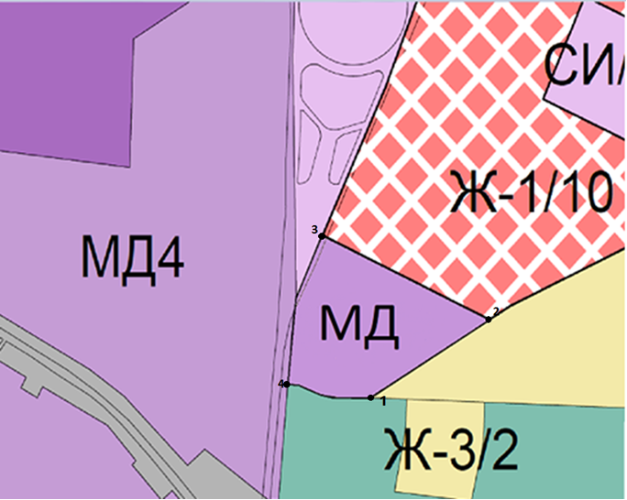
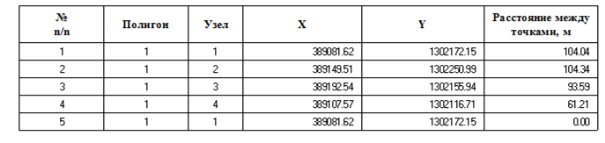
Приложение № 2
к решению Десногорского
городского Совета
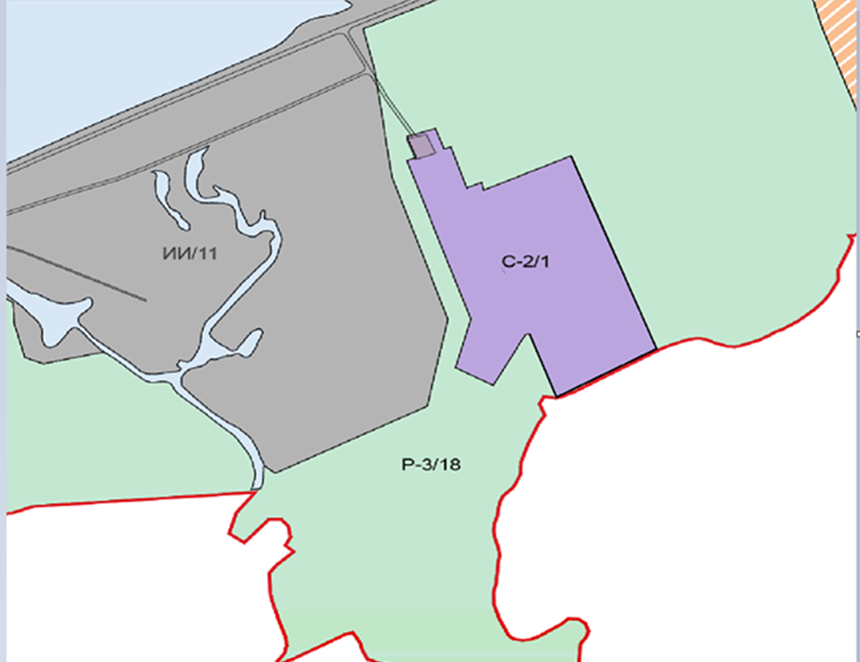
от 29.03.2021 № 161

Обозначение характерных точек границы | Координаты по Х (м.) | Координаты по Y (м.)
1 | 390530,43 | 1305533,26
2 | 390520,35 | 1305506,48
3 | 390510,44 | 1305483,82
4 | 390492,90 | 1305453,89
5 | 390455,20 | 1305391,72
6 | 390432,05 | 1305353,02
7 | 390398,64 | 1305299,11
8 | 390386,07 | 1305272,00
9 | 390383,42 | 1305261,74
н10 | 390383,89 | 1305258,60
11 | 390560,10 | 1305196,25
н12 | 390595,63 | 1305183,68
13 | 390598,64 | 1305189,55
14 | 390522,59 | 1305216,70
15 | 390621,16 | 1305503,26
1 | 390530,43 | 1305533,26

Приложение № 3
к решению Десногорского
городского Совета
от 29.03.2021 № 161

Обозначения характерных точек границы | Координаты по Х (м.) | Координаты по Y (м.)
1 | 390656,88 | 1303771,43
2 | 390631,00 | 1303828,02
3 | 390554,02 | 1303783,14
4 | 390575,94 | 1303734,60

